2020 年度
洛阳市西工区信访局部门决算

二〇二一年十月

目 录

第一部分 洛阳市西工区信访局概况
一、部门职责二、机构设置
第二部分 2020 年度部门决算表
一、收入支出决算总表二、收入决算表
三、支出决算表
四、财政拨款收入支出决算总表
五、一般公共预算财政拨款支出决算表
六、一般公共预算财政拨款基本支出决算表
七、一般公共预算财政拨款“三公”经费支出决算表八、政府性基金预算财政拨款收入支出决算表
第三部分 2020 年度部门决算情况说明
一、收入支出决算总体情况说明二、收入决算情况说明
三、支出决算情况说明
四、财政拨款收入支出决算总体情况说明

五、一般公共预算财政拨款支出决算情况说明
六、一般公共预算财政拨款基本支出决算情况说明
七、一般公共预算财政拨款“三公”经费支出决算情况说明八、预算绩效情况说明
九、政府性基金预算财政拨款支出决算情况说明十、机关运行经费支出情况说明
十一、政府采购支出情况说明十二、国有资产占用情况说明第四部分 名词解释

第一部分 洛阳市西工区信访局概况

一、部门职责
西工区信访局，是区委、区政府结合我区信访工作实际设立的信访专门机构。负责研究部署和指导全区的群众工作，受理群众来信，征集人民建议，综合分析情况，筛选重要信息，对反映的重要问题提出处理意见和建议；负责承办上级领导机关和同级机关及其负责人转办、交办、批示的信访案件；负责查处重大疑难信访案件，协调处理跨单位重要信访案件；负责接待处理集体上访、人民群众来访，应付突发上访事件，及时登记，认真听取申诉，主动、热情做好接待工作；负责协调对行为过激或行为失控人上访人员收容、疏导和劝返工作。严格执行《人民调解工作若干规定》，研究制定全区矛盾纠纷调处服务工作计划。负责督促、检查、指导各办事处、区直各单位所承担矛盾纠纷事项的调处工作。负责重大纠纷、疑难纠纷及跨地区、跨行业矛盾纠纷调处工作的组织、协调。负责区信访接待大厅日常管理工作；承担区委、区政府安排的重大项目任务及交办的紧急任务等。
二、机构设置
西工区信访局内设机构3个，包括：综合办公室、办信督查科和接访联络科。另设有二级预算单位1个西工区群众来访服务中心。
从决算单位构成看，西工区信访局部门决算包括：本级决算、所属单位决算。
本决算为本级决算，纳入本部门 2020 年度部门决算编制范围的单位共1个，具体是：
1.西工区信访局（本级）

第二部分 2020 年度部门决算表

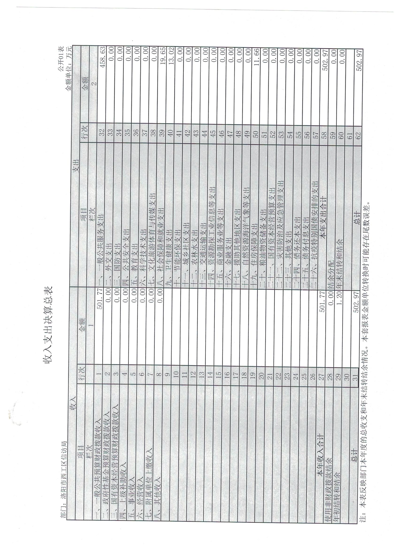

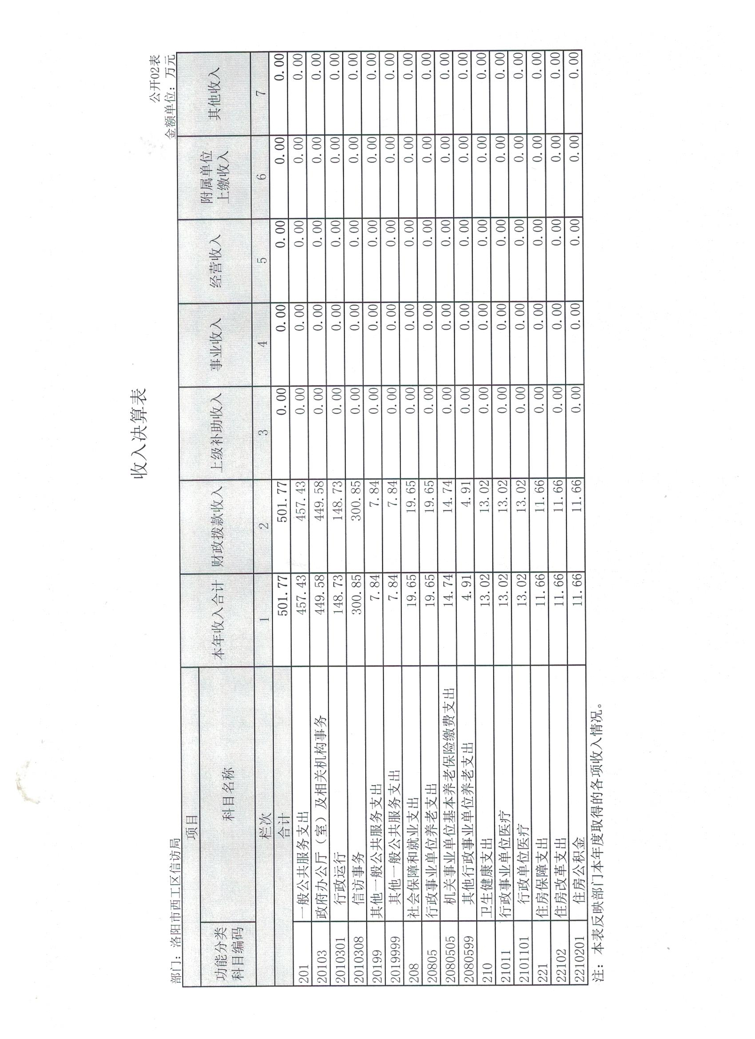

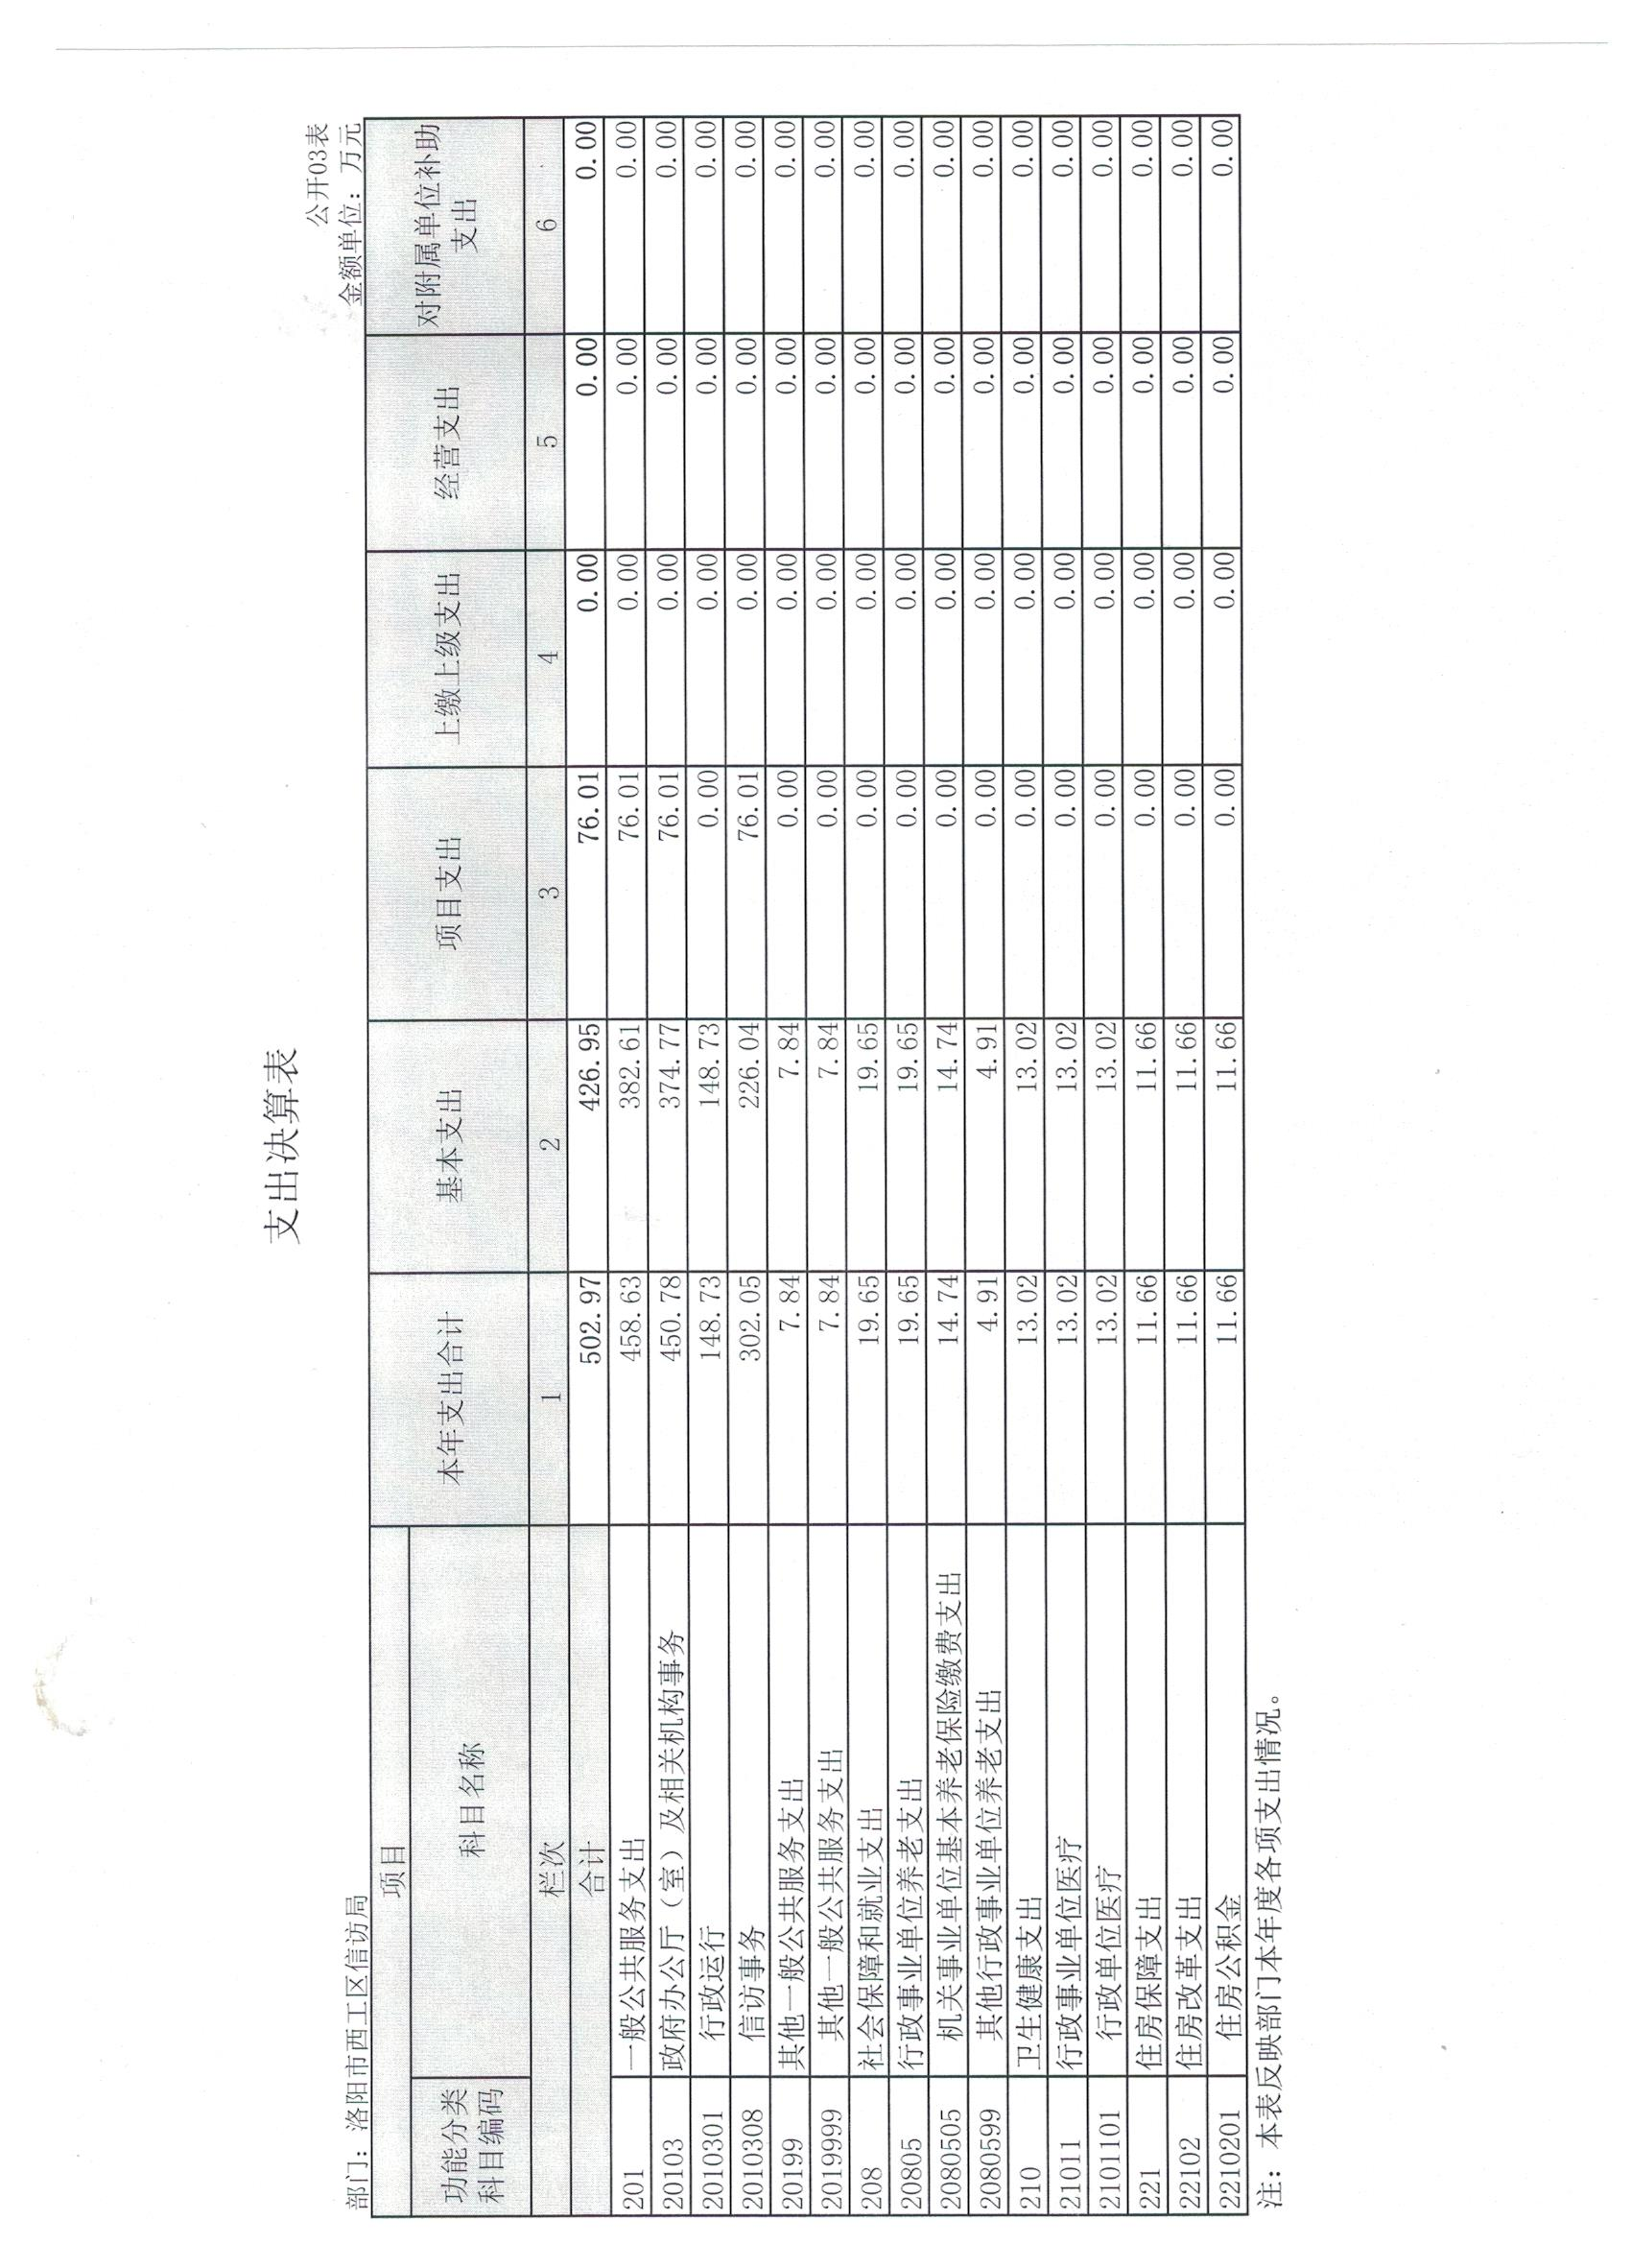

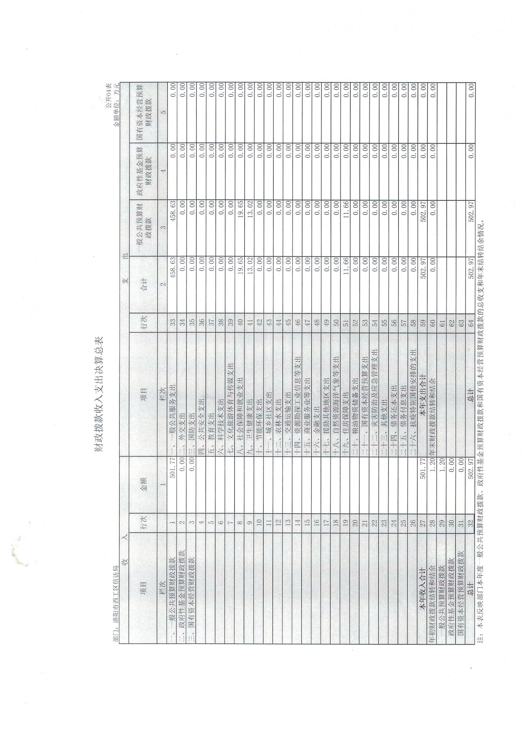

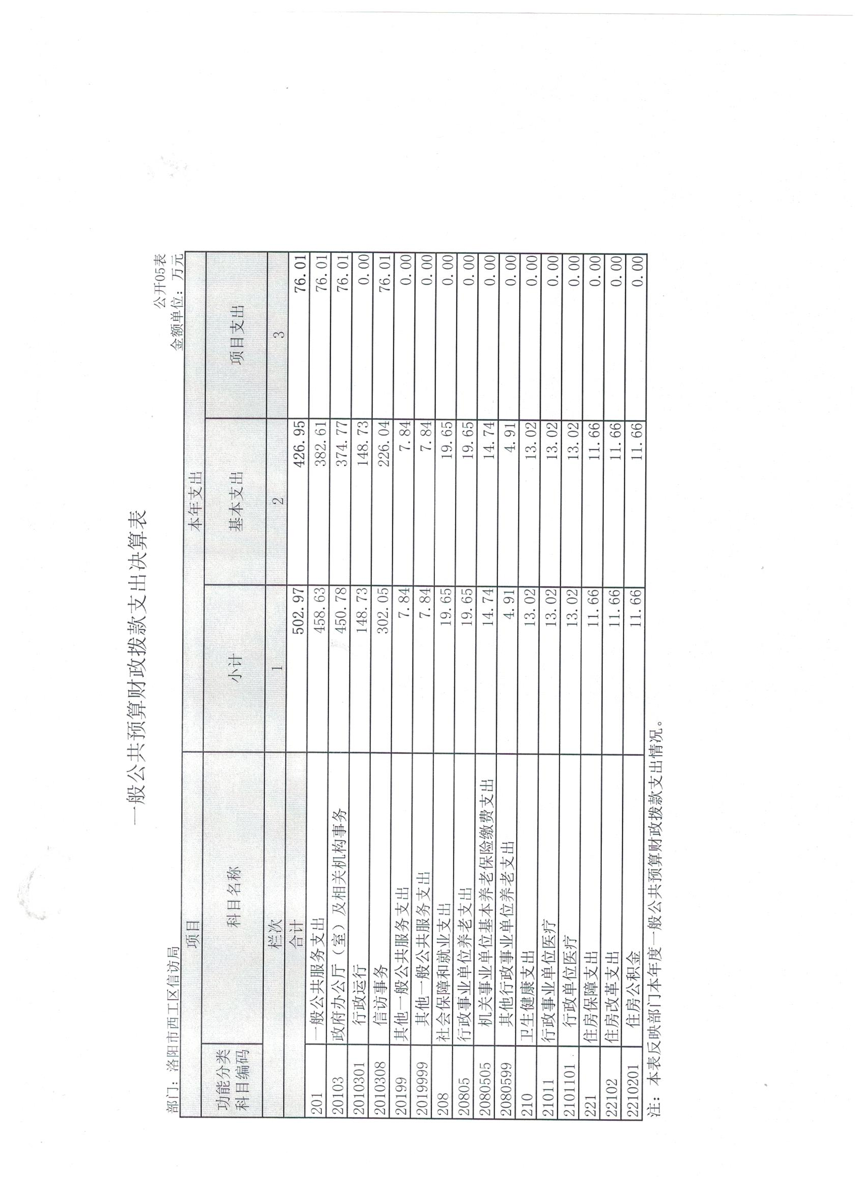

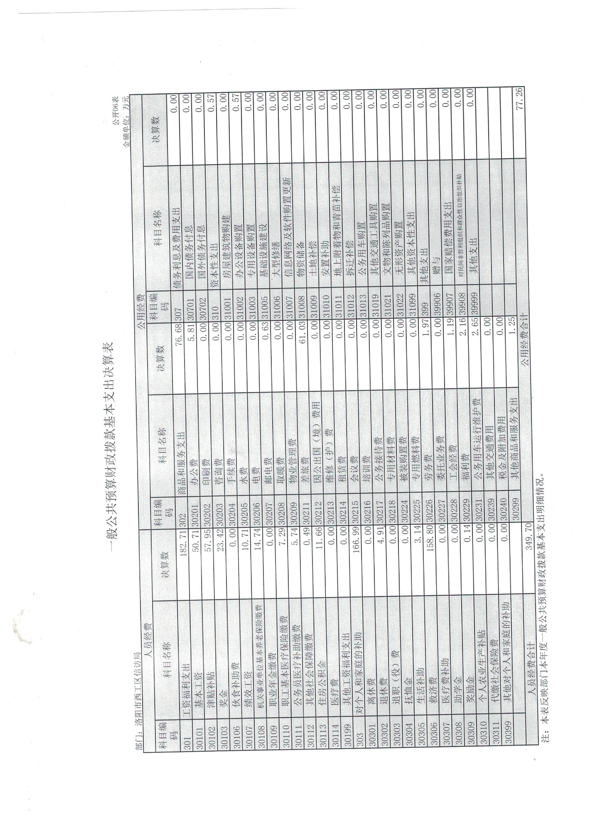

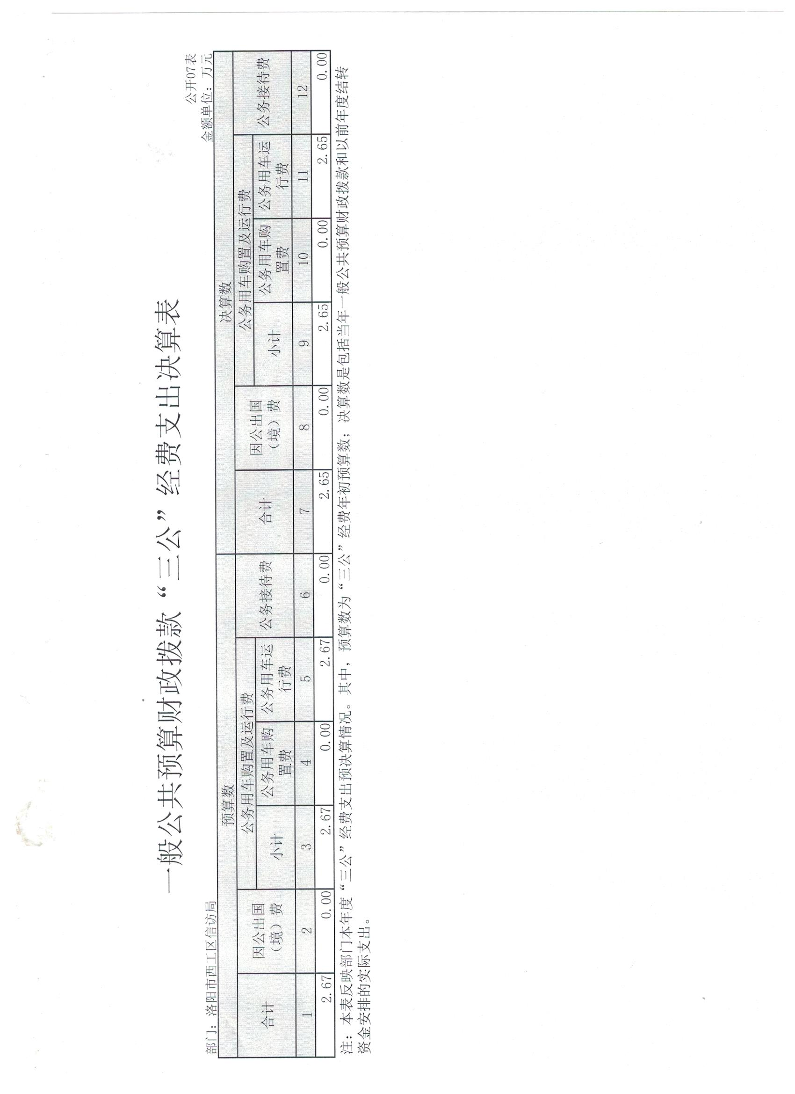

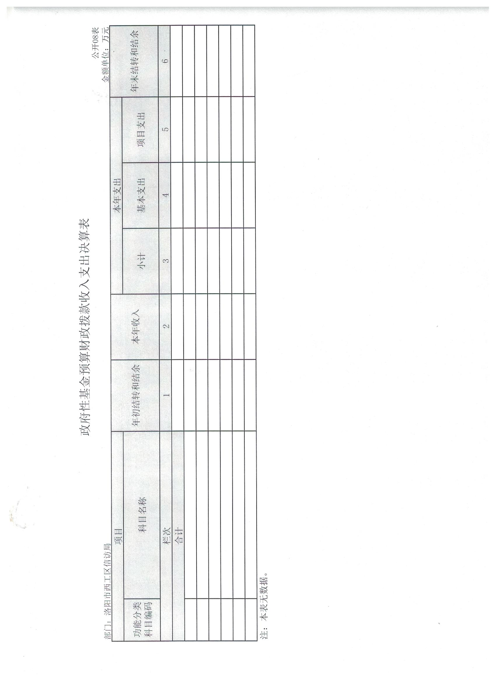

第三部分 2020 年度部门决算情况说明

一、收入支出决算总体情况说明
2020 年度收、支总计均为502.97万元。与上年度相比， 收、支总计各增加146.98万元，增长41.29%。主要原因是信访救助经费增加，在建工程增加支出等。
二、收入决算情况说明
2020 年度收入合计501.77万元，比上年度增加198.98万元，增长65.72%。其中：财政拨款收入501.77万元，占100%。
三、支出决算情况说明
2020 年度支出合计502.97 万元，比上年度增加149.02万元，增长 42.1%。其中：基本支出426.95 万元，占84.89%； 项目支出76.01万元，占15.11%。
四、财政拨款收入支出决算总体情况说明
2020 年度财政拨款收、支总计均为502.97万元，与上年度相比，财政拨款收、支总计各增加146.98万元， 增长41.29%。主要原因是信访救助经费增加，在建工程增加支出等。
五、一般公共预算财政拨款支出决算情况说明
（一）总体情况
2020 年度一般公共预算财政拨款支出502.97万元，占本年支出合计的100%。与上年度相比，一般公共预算财政拨款支出增加149.02万元，增长42.1%。主要原因是信访救助经费增加，在建工程增加支出等。
（二）结构情况
2020 年度一般公共预算财政拨款支出502.97万元，主要用于以下方面：一般公共服务（类）支出458.63万元，占91.18%；社会保障和就业（类）支出19.65 万元，占3.91%;卫生健康（类）支出 13.02 万元，占2.59%；住房保障（类）支出 11.66万元，占 2.32%。
（三）具体情况
2020 年度一般公共预算财政拨款支出年初预算为533.75万元，支出决算为502.97万元，完成年初预算的94.23%。决算数与年初预算数存在差异的主要原因：一是年初预算数预计数额较大；二是压减一般性经费支出。其中：
1．一般公共服务（类）政府办公厅（室）及相关机构事务 （款）行政运行（项）。年初预算为161.96万元，支出决算为148.73万元，完成年初预算的91.83%。决算数与年初预算数存在差异的主要原因是：工资结构调整，压减经费支出。
2．一般公共服务（类）政府办公厅（室）及相关机构事务 （款）信访事务（项）。年初预算为303.69万元，支出决算为302.05万元，完成年初预算的99.46%。决算数与年初预算数存在差异的主要原因是：厉行节约，压减一般性经费支出。
3.一般公共服务（类）其他一般公共服务（款）其他一般公共服务（项）。年初预算为20万元，支出决算为7.84万元，完成年初预算的39.2%。决算数与年初预算数存在差异的主要原因是：厉行节约，压减一般性经费支出。
4．社会保障和就业支出（类）行政事业单位养老支出（款）机关事业单位基本养老保险缴费支出（项）。年初预算为15.84万元，支出决算为14.74万元，完成年初预算的93.06%。决算数与年初预算数存在差异的主要原因是年初预算数预计数额较大。
5．社会保障和就业支出（类）行政事业单位养老支出（款）其他行政事业单位离退休支出（项）。年初预算为5.07万元，支出决算为4.91万元，完成年初预算的96.84%。决算数与年初预算数存在差异的主要原因是年初预算数预计数额较大。
6.卫生健康支出（类）行政事业单位医疗（款）行政单位医疗（项）。年初预算为14.75万元，支出决算为13.02 万元，完成年初预算的88.27%。决算数与年初预算数存在差异的主要原因是年初预算数预计数额较大。
7.住房保障支出（类）住房改革支出（款）住房公积金（项）。 年初预算为 12.44万元，支出决算为 11.66万元，完成年初预算的 93.73%。决算数与年初预算数存在差异的主要原因是年初预算数预计数额较大。
六、一般公共预算财政拨款基本支出决算情况说明
2020 年度一般公共预算财政拨款基本支出426.96万元。与上年度相比，增加229.04万元，增加115.72%。增加的原因是人员经费支出较上年增加156.68万元，增长81.17%；公用经费支出较上年增加72.36万元，增长1476.73%。其中：
（一）人员经费349.7万元，主要包括：基本工资、津贴补贴、奖金、绩效工资、机关事业单位基本养老保险缴费、职工基本医疗保险缴费、公务员医疗补助缴费、其他社会保障缴费、住房公积金、退休费、生活补助、救济费、奖励金。
（二）公用经费77.26万元，主要包括：办公费、邮电费、差旅费、劳务费、工会经费、福利费、公务用车运行维护费、其他商品和服务支出、办公设备购置。
七、一般公共预算财政拨款“三公”经费支出决算情况说明
（一）“三公”经费财政拨款支出决算总体情况说明
2020 年度“三公”经费财政拨款支出预算为2.67万元，支出决算为2.65万元，完成预算的99.25%。2020 年度“三公”支出决算数与预算数存在差异的主要原因是：厉行节约，同时配合公务用车改革，减少公车出行。
（二）“三公”经费财政拨款支出决算具体情况说明
2020 年度“三公”经费财政拨款支出决算中，因公出国（境）
费年初预算和支出决算均为 0 万元；公务用车购置及运行费支出决算2.65万元，完成年初预算的99.25%，占 100%；公务接待费支出决算 0万元，占0%。具体情况如下：
    - 因公出国（境）费年初预算为 0 万元，支出决算为为 0 万

元。
    - 公务用车购置及运行费年初预算为2.67万元，支出决算

为2.65万元，完成年初预算的99.25%。决算数与年初预算数存在差异的主要原因是厉行节约，同时配合公务用车改革，减少公车出行。其中：
公务用车购置支出0万元。
公务用车运行费支出2.65万元。主要用于公务用车车辆的燃油费、维修费、过路过桥费、保险费等支出。
    - 公务接待费年初预算为0万元，支出决算为0万元。
八、预算绩效情况说明
（一）绩效管理工作开展情况
按照加强预算绩效管理和完善公共财政体系总体要求，以及洛阳市财政绩效管理工作部暑和考核要求，我单位将项目绩效管理分解落实到人，严格按照下达的经费指标项目范围及金额使用，努力提升绩效目标管理工作质量，提高项目预算和效益，并认真开展项目绩效评价，做到项目预算绩效管理全覆盖。
（二）项目绩效自评结果
从自评情况来看，年初设定的各项支出绩效目标比较合理，并能严格按照各项管理制度执行。如：2020年京省值班费（签批）支出54.4万元；专项救助基金（签批）支出157.6万元。通过项目的实施，提高了人民群众的满意度，维护了西工社会大局的和谐稳定。
（三）重点绩效评价结果
无重点绩效评价。
九、政府性基金预算财政拨款支出决算情况说明
我单位2020年度没有政府性基金收入，也没有使用政府性基金安排的支出。
十、机关运行经费支出情况说明
2020 年度机关运行经费年初预算为77.26万元，支出决算数为 77.26万元，完成年初预算的100%。
十一、政府采购支出情况说明
自 2019 年度起，部门决算填报系统较上年度取消了原有填报说明附表－《政府采购情况表》（SC06 表），故该项内容在此未作说明。
十二、国有资产占用情况说明
2020 年期末，我部门共有车辆1辆，其中：其他用车（一般公务用车）1辆；单位价值50万元以上通用设备0台（套），单位价值100万元以上专用设备0台（套）。

第四部分 名词解释
一、财政拨款收入：单位从同级政府财政部门取得的财政预 算资金。
二、事业收入：事业单位开展专业业务活动及其辅助活动取 得的收入。
三、上级补助收入：事业单位从主管部门和上级单位取得的 非财政补助收入。
四、附属单位上缴收入：事业单位取得附属独立核算单位根据有关规定上缴的收入。
五、经营收入：事业单位在专业业务活动及其辅助活动之外 开展非独立核算经营活动取得的收入。
六、其他收入：单位取得的除“财政拨款收入”、“事业收入”、 “上级补助收入”、“附属单位上缴收入”、“经营收入”以外的各项收入。
七、用事业基金弥补收支差额：事业单位在当年收入不足以安排当年支出的情况下，使用以前年度积累的事业基金（事业单 位当年收支相抵后按国家规定提取、用于弥补以后年度收支差额的基金）弥补当年收支缺口的资金。
八、基本支出：为保障机构正常运转、完成日常工作任务而 发生的人员支出和公用支出。
九、项目支出：基本支出之外为完成特定行政任务和事业发 展目标所发生的支出。

十、“三公”经费：纳入同级财政预决算管理“三公”经费，指 部门使用财政拨款安排的因公出国（境）费、公务用车购置及运行费和公务接待费。其中，因公出国（境）费反映单位公务出国
（境）的国际旅费、国外城市间交通费、住宿费、伙食费、培训费、公杂费等支出；公务用车购置及运行费反映单位公务用车车 辆购置支出（含车辆购置税）及租用费、燃料费、维修费、过路 过桥费、保险费、安全奖励费用等支出；公务接待费反映单位按 规定开支的各类公务接待（含外宾接待）支出。
十一、机关运行经费：为保障行政单位（含参照公务员法管理的事业单位）运行用于购买货物和服务的各项资金，包括办公及印刷费、邮电费、差旅费、会议费、福利费、日常维修费、专用材料及一般设备购置费、办公用房水电费、办公用房取暖费、办公用房物业管理费、公务用车运行维护费以及其他费用。我部门所属预算单位有市卫生健康委（本级）、市计划生育协会、市人口和计划生育药具管理站，具体预算内容包括公用经费、离
（退）休人员公用支出、工会经费和福利费。
十二、工资福利支出：单位支付给在职职工和编制外长期聘 用人员的各类劳动报酬，以及为上述人员缴纳的各项社会保险费 等。
十三、商品和服务支出：单位购买商品和服务的支出。

十四、对个人和家庭的补助支出：单位用于对个人和家庭的 补助支出。
十五、年末结转：本年度或以前年度预算安排，已执行但尚未完成或因客观条件发生变化无法按原计划实施，需延迟到以后年度按有关规定继续使用的资金。
十六、年末结余：本年度或以前年度预算安排，已执行完毕或因客观条件发生变化无法按原预算安排实施，不需要再使用或无法按原预算安排继续使用的资金。

